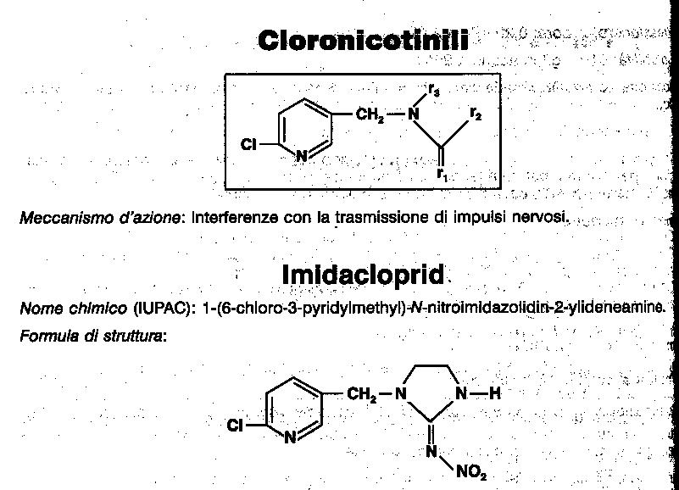

Formula bruta: C9H₁₀CIN₅O₂

Imidacloprid: nome comune BSI, ISO-E. Sinonimi, sigle e trademarks: Confidor® (Bayer)
Gaucho® (Bayer) .

È un insetticida sistemico che agisce sui più importanti fitofagi ad apparato boccale
pungente-succhiatore, quali afidi, aleurodidi, cicaline, tripidi (esclusa Frankliniella occidentalis) e ad apparato boccale masticatore, quali microlepidotteri, dorifora, ecc.

Campi d'impiego: frutticole (pomacee, drupacee, agrumi), industriali (tabacco, riso, cotone)
orticole, prati, fioricole ed ornamentali, concia del seme (di patata, mais, girasole e barbabietola da zucchero).

Presenta una elevata sistemia acropeta; dopo l'applicazione viene traslocato nella pianta
mediante la corrente xilematica (ascendente) e può dalle radici, attraverso il fusto, raggiungere le foglie.

Viene costantemente veicolato dalle radici alle giovani foglie ed a quelle in corso di
formazione, mantenendo una concentrazione sufficientemente elevata dell'insetticida.

Oltre che dall'apparato radicale, viene assorbito anche attraverso la cuticola fogliare (azione citotropica e translaminare), ma la traslocazione dalla foglia trattata in altre parti della pianta è relativamente limitata, per cui con il trattamento fogliare la vegetazione formatasi successivamente al momento dell'applicazione non risulta sufficientemente protetta.

Il modo di applicazione influenza pertanto la traslocazione e la durata d'azione del prodotto.

Per quanto attiene al meccanismo d'azione, l'lmidacloprid si lega in modo permanente con
recettori proteici specifici della membrana delle cellule nervose, impedendo così I'ingresso
dell'acetilcolina (il trasmettitore naturale di impulsi). A differenza dell'acetilcolina questo
principio attivo non viene degradato, o solo lentamente, dall'enzima acetilcolinesterasi, per
cui l'azione prolungata del prodotto distrugge il sistema nervoso degli insetti provocando
la morte.

Sulle colture si consiglia di effettuare al massimo un trattamento l'anno.

Il seme conciato e residuato non deve essere impiegato nell'alimentazione umana e/o del bestiame.

Pressione di vapore: 0,20 µPa a 20°C.

Solubilità: 610 mg/l in acqua a 20°C.

Tossicità acuta: DL₅₀ orale per ratti = 424-475 mg/kg; DL₅₀ dermale per ratti > 5.000
mg/kg.

Classificazione CE: nocivo, irritante, non classificato.

Tempo di sicurezza: 7 giorni per pomodoro, peperone, melanzana, cocomero e melone;
14 giorni per agrumi, patata e tabacco; 21 giorni per pesco, susino e ciliegio; 28 giorni per il melo; 35 giorni per l'albicocco; 50 giorni per il pero.

Dosi d'impiego:

- Con formulati al 17,8% di p.a. per trattamenti alle colture: 50-75 ml/hl.

- Con formulati al 30,4% di p.a. per la concia: 40- 70 ml/q di seme per la patata; 1-2 I/q di
seme per il mais; 2-3 I/q di seme per il girasole.

- Con formulati al 66,5% di p.a. per la concia industriale delle sementi di barbabietola da
zucchero: 65-130 g per unità di seme.

Informazioni per il medico: n. 101, pag. 741.

Formulati a base di Imidacloprid

denominazione % p.a. puro fI/cl
_____________________________________________________________
BAYER

Confidor 200 SL 17,8 SL/Nc
Gaucho350FS 30,4 L/Xn
Gaucho 70 WS 66,5 WP/Xi

